*Hinweis: Der Text ist zur Veröffentlichung freigegeben.*

**Bensersiel: Rezertifizierung zum Nordseeheilbad mit 100% bestanden**

**Titel der höchsten Auszeichnung für einen Kurort darf erneut 10 Jahre getragen werden**

Über ein Jahr hat die Esens-Bensersiel Tourismus GmbH umfangreiche Unterlagen zusammengestellt, um die Rezertifizierung der Auszeichnung Nordseeheilbad zu darzulegen.

Dazu gehörten u.a. Gutachten zur Qualität von Service, Leistungen, Luft und Wasser, die umfassend vom Ministerium für Wirtschaft, Arbeit und Soziales geprüft wurden. Anschließend gab es eine Ortbegehung mit einer kundigen Prüfungskommission, bestehend aus 7-Kopfen: darunter Ministerium, Heilbäderverband Niedersachsen e.V., HK Niedersachsen Landesarbeitsgemeinschaft, TourismusMarketing Niedersachsen GmbH, Tourismusverband Niedersachsen e.V. und Deutscher Wetterdienst.

Nach der intensiven Ortsbegehung fällte die Kommission das Urteil sehr klar und deutlich: Bensersiel hat zu 100% bestanden – Man besuche jährlich über 30 Ortschaften und finde keine Zweifel daran, dass Bensersiel es sehr verdient habe die höchste Auszeichnung weitere 10 Jahre zu tragen. Das gäbe es sonst kaum…so die Worte der Kommission weiter.

Um dieses herausragende Ergebnis zu würdigen kam der Wirtschaftsminister, Olaf Lies, am 29.04.2023 höchstpersönlich nach Bensersiel und überreichte die Urkunde.

„Tourismus macht man nicht nebenbei - Tourismus macht man professionell“. so Lies. Er bedankte sich für das Engagement bei den Anwesenden Vertretern der EBT GmbH und übergab der Bürgermeisterin Karim Emken, Geschäftsführerin Claudia Eilts und den Anwesenden der hiesigen Vereine (s.u.) und den Vertretern vom Betriebsausschuss der Stadt Esens damit die Urkunde zur Rezertifizierung.

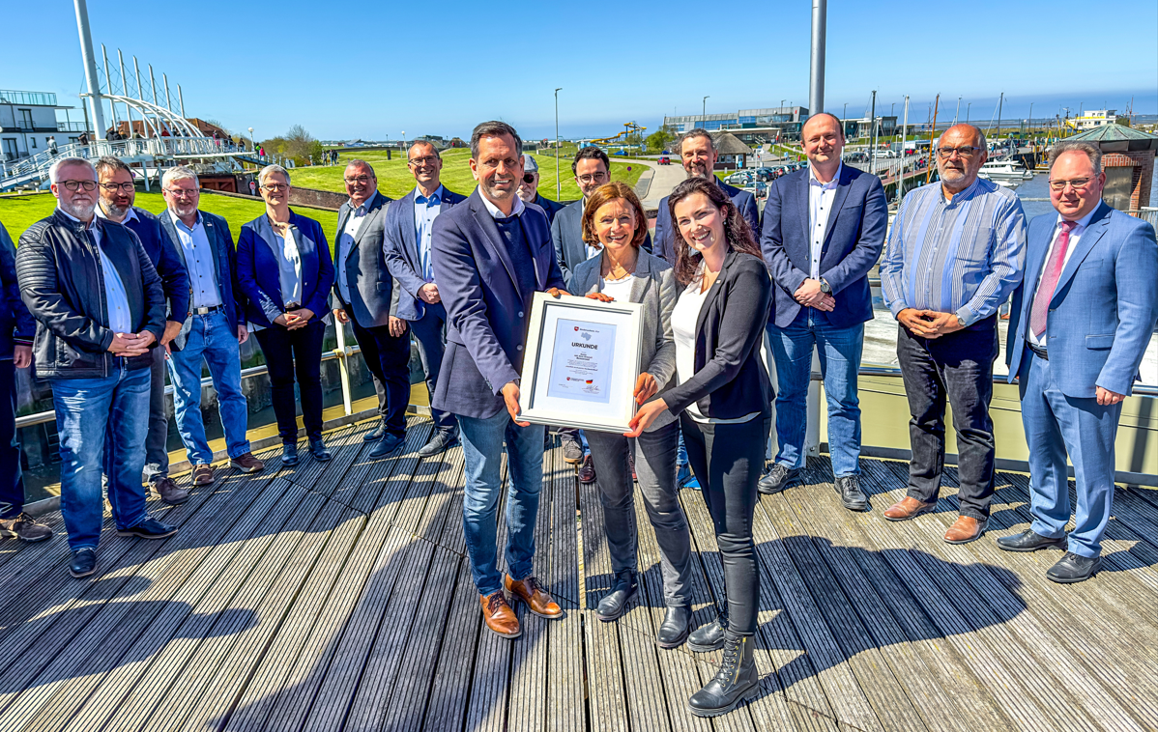

(Foto Nicolai Heise, Marketing EBT GmbH)

Ein besonderer Dank für dieses Ergebnis gilt den Mitarbeitern der Samtgemeinde Esens und den hiesigen Vereinen (Bensersiel Aktiv e.V., Kurverein Esens-Bensersiel und Umgebung e. V. und die AEU), die das Team der EBT GmbH vorab in den Vorbereitungen toll unterstützt haben. Aber auch der Kurklinik LotteLemkeHaus, den Badeärzten sowie dem fachkundigen Team des Therapiezentrums Watt & Meer.

Über diese konstruktive Zusammenarbeit an allen Stellen haben wir uns sehr gefreut! (so GF Eilts)

„Sehr stolz bin ich aber auch auf unser gesamtes Team, bei dem sich die betreffenden Abteilungen intensiv und proaktiv für Ihre Bereiche und das Projekt eingesetzt haben“ , führt GF Eilts weiter aus.

Ich bin sehr dankbar für die intensive Unterstützung und freue mich, wenn wir den Ort auf dieser soliden Basis gemeinsam weiter entwickeln. (GF Eilts)